В соответствии с приказом Минобрнауки России от 05.04.2017 N 301 "Об утверждении Порядка организации и осуществления образовательной деятельности по образовательным программам высшего образования - программам бакалавриата, программам специалитета, программам магистратуры" (п. 29. Объем контактной работы определяется образовательной программой организации) в шаблон ОПОП (описание образовательной программы) в п. 5.2 Образовательные технологии для реализации ОП добавлен фрагмент:
«Общий объем контактной работы по ОП код Наименование направления подготовки составляет не менее _____ часов, из них _____ часов – аудиторные занятия, ____ часов предусмотрено на консультации (групповые и индивидуальные) и мероприятия промежуточной аттестации, _____ч – взаимодействие обучающегося с руководителями практик, ____ час – контактная работа по подготовке и проведению государственной итоговой аттестации.»
Т.е. необходимо показать не только аудиторную контактную работу (эти данные есть в «шахтинских» планах, но и «иную контактную работу, предусматривающую групповую или индивидуальную работу обучающихся с педагогическими работниками».
Самый быстрый способ – использовать расчеты ставок по ОП. ИСПОЛЬЗОВАТЬ КОПИЮ ФАЙЛА!!!

КРАТКИЙ ПОРЯДОК РАСЧЕТА ОБЪЕМА КОНТАКТНОЙ РАБОТЫ
НА ОСНОВЕ РАСЧЕТА СТАВОК

- Определение контактных аудиторных часов.
  - В столбце «Контактная всего» очистить ячейки с часами второй дисциплины по выбору (рисунок 1).

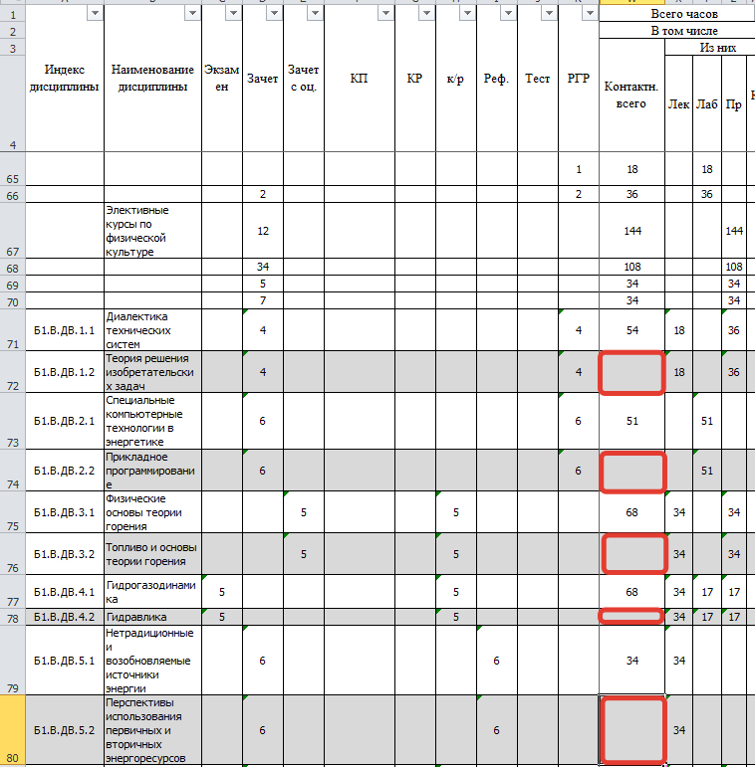
Рисунок 1

  - Просуммировать оставшиеся часы. Результат – кол-во контактных аудиторных часов (рисунок 2).
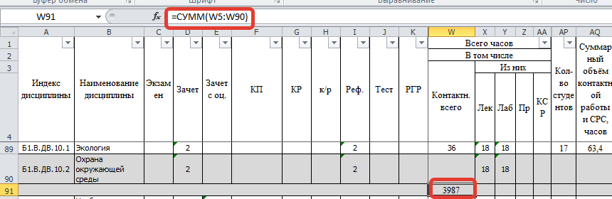
Рисунок 2
- Определение часов, предусмотренных на консультации (групповые и индивидуальные) и мероприятия промежуточной аттестации.
  - Отобразить столбцы между АА и АР (рисунок 3) - нормы времени.
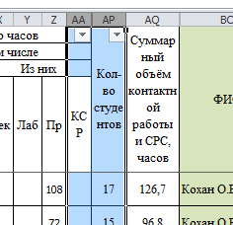
Рисунок 3
  - Очистить ячейки БРС (балльно-рейтинговая система), Проверка, Р (реферат), Тест. Должны остаться часы, подразумевающие взаимодействие студента с преподавателем (рисунок 4).
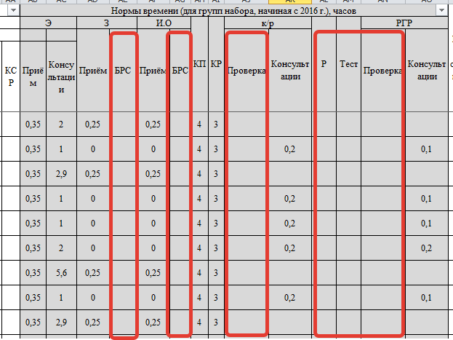
Рисунок 4
  - В столбце Количество студентов проставить 1. Автоматически произойдет пересчет нагрузки на 1 человека.
  - Теперь можно просуммировать всю аудиторную нагрузку по дисциплинам (до практик) по столбцу AQ (рисунок 5). Получим контактные часы = аудиторная нагрузка + консультации + промежуточная аттестация.
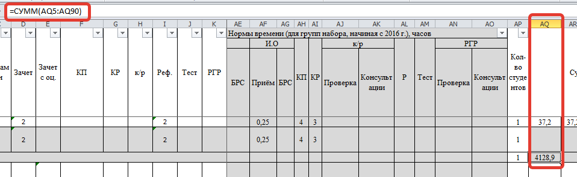
Рисунок 5
  - Тогда время на консультации есть разница общей контактной работы и аудиторной работы. В нашем примере: 4129-3987=142 часа.
- Определение часов на взаимодействие обучающегося с руководителями практик.
  - Просто суммируем часы – руководство практикой (часы на зачет уже включены) (рисунок 6).
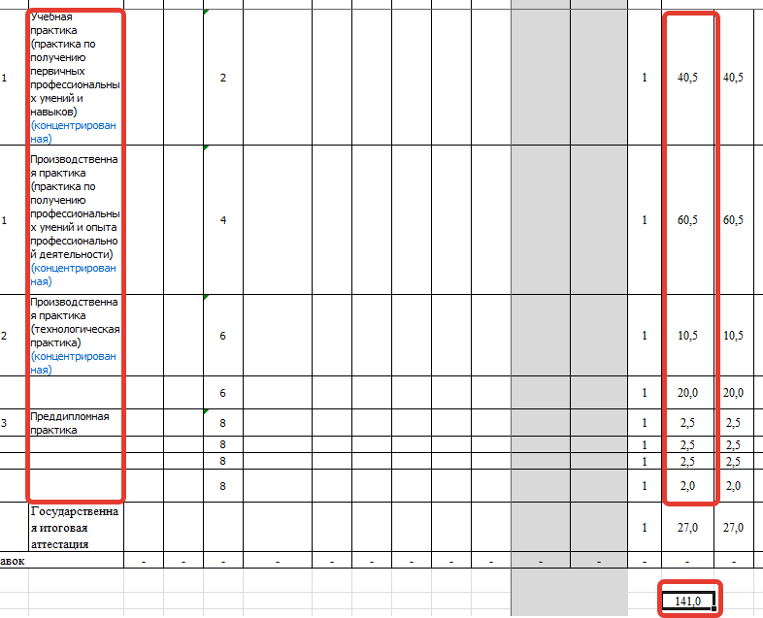
Рисунок 6
- Контактная работа по подготовке и проведению ГИА.
  - Контактные часы на ГИА для бакалавриата = 2 (консультация перед ГЭ)+2 (ГЭ) + 15 (консультирование руководителем) + 1 (нормоконтроль) + 1 (защита ВКР). Всего 21 час.
  - Контактные часы на ГИА для специалитета = 2 (консультация перед ГЭ)+2 (ГЭ) + 21 (консультирование руководителем) +3 (консультирование экономической части) +2 (консультирование БЖ) + 1 (нормоконтроль) + 1 (защита ВКР). Всего 32 час.
  - Контактные часы на ГИА для магистратуры = 2 (консультация перед ГЭ)+2 (ГЭ) + 30 (консультирование руководителем) + 1 (нормоконтроль) + 1 (защита ВКР). Всего 36 час.
- Кроме того, для магистратуры необходимо учитывать руководство научно-исследовательской работой. Для очной формы обучения – 3 семестра по 16 недель по 1 часу на студента = 48 часов, для заочной формы обучения – 4 семестра по 4 часа на 1 студента = 16 часов, для очно-заочной формы –4 семестра по 8 часов на студента = 32 часа.
- Теперь полный расчет контактной работы выглядит примерно так:
  - Бакалавриат (специалитет) (по вышеприведенномупримеру)
«Общий объем контактной работы по ОП код Наименование направления подготовки составляет не менее 4291 часа, из них 3987 часов – аудиторные занятия, 142 часа предусмотрено на консультации (групповые и индивидуальные) и мероприятия промежуточной аттестации, 141 ч – взаимодействие обучающегося с руководителями практик, 21 час – контактная работа по подготовке и проведению государственной итоговой аттестации.»

